个人简历
个 人 网 页
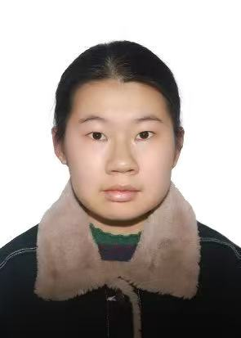
https://lucia0120.github.io/text/
基 本 信 息
姓 名：刘爱 年 龄：24 岁 性 别：女
电 话：18795837540 邮 箱：2631884177@qq.com
个 人 简 介
园林专业本科背景，具备扎实的设计思维与视觉审美基础；近一年全力投入AIGC 内容创作方向，能够独立完成从创意策划、分镜脚本、AI 生成到后期剪辑的全流程落地。
已独立策划并落地 AI 漫剧《黑猫侦探》《小萝卜买菜》及士力架广告宣传片，擅长将抽象创意快速转化为可交付的视频内容，对 AI 视频生成工作流具备完整的实战认知。
专 业 技 能
AIGC 应用工具 掌握即梦、LibTV、DeepSeek、文心助手、豆包等 AIGC 应用软件的操作，熟悉提示词（Prompt）工程方法，可通过多轮迭代调优稳定输出预期效果。
后期剪辑与包装 运用剪映 / AE / PS 完成视频剪辑、合成包装、调色与图文处理。
技术工具与接口 掌握 TraceCode、WorkBuddy 的使用；了解并可调用硅基流动 API 进行模型调用与批量生成。
视听语言与脚本 掌握景别 / 构图 / 光线 / 运镜等视听语言知识，具备分镜脚本撰写与叙事节奏把控能力。
工 作 经 历
金埔园林股份有限公司 ｜ 资料员 2024.07 — 2025.01
• 负责南京与义务区域部分项目的工程量计算与成本核算，输出结构化数据台账，为项目成本管控提供依据，具备较强的数据整理与量化分析能力。
• 对接项目供应商，跟踪登记项目工程量进度并整理施工计划，锻炼了跨方沟通与流程推进能力。
• 完成供应商入库、合同办理及发票整理，形成规范的资料归档习惯——该能力可直接迁移至 AIGC 项目的素材库管理与版本管理。
• 岗位中积累的图表呈现与信息可视化经验，可应用于 AIGC 项目的内容提案与成果汇报。
AI 创意制作 ｜ 独立创作 2026.07 — 2026.10
• 独立策划并落地 AI 漫剧《黑猫侦探》《小萝卜买菜》，负责题材选型、剧本与分镜脚本撰写、角色设定图生成、AI 视频生成、配音配乐及剪辑成片的全流程。
• 独立完成士力架广告宣传片 AI 制作，围绕品牌调性拆解创意点，完成创意脚本、产品镜头设计与视觉包装，实现从创意到成片的独立交付。
• 打通“图像—视频—后期”完整链路：以 Seedream / Qwen-Image 出图，Seedance / MiniMax H3 / Wan 3.0 生成镜头，剪映 / AE 完成剪辑与包装。
教 育 背 景
南京林业大学 ｜ 园林（本科） 2020.09 — 2024.06
• 主修课程：专业制图基础、自然地理学与地图学基础、园林规划设计、园林树木学、花卉学、中外园林史、计算机基础等。
个 人 评 价
对 AI 生成内容保持持续的好奇心与快速上手的执行力，能够在较短时间内掌握新模型、新工具的用法，并沉淀为可复用的工作流；具备“设计审美 + 视听语言 + 提示词工程”的复合能力，能把创意意图准确转译为可执行的生成指令；习惯以结果复盘推动迭代，通过调整提示词、参数与镜头方案持续提升成片质量。抗压能力强，可适应快节奏的内容生产与多项目并行，期待在 AIGC 岗位中持续输出有创意、可交付的作品。

